



Petunjuk Penggunaan :
- Isilah identitas diri yang ada dibawah.
- Periksa dan bacalah soal-soal dengan teliti sebelum anda mengerjakannya
- Jumlah soal sebanyak 20 butir berupa soal pilihan ganda bertingkat
- Waktu mengerjakan soal selama 100 menit
- Laporkan kepada pengawas ujian jika terdapat gambar, tulisan yang kurang jelas atau jumlah soal yang kurang
- Mintalah kertas buram kepada pengawas ujian bila diperlukan
- Soal terdiri dari empat tingkatan dimana pada tingkat pertama merupakan jawaban terkait soal yang diberikan. Tingkat kedua berkaitan dengan tingkat keyakinan anda terhadap jawaban pada tingkat pertama. Tingkat ketiga merupakan alasan mengapa anda memilih jawaban pada tingkat pertama. Tingkat keempat berkaitan dengan tingkat keyakinan anda terhadap alasan pada tingkat ketiga.

Identitas Diri

Nama :
Kelas :
Sekolah :
Tanda Tangan :

Silahkan beri tanda silang ( X ) pada salah satu poin jawaban yang menurut Anda benar dan tepat !
1. | Seorang siswa sedang melakukan suatu percobaan seperti pada Gambar 1!  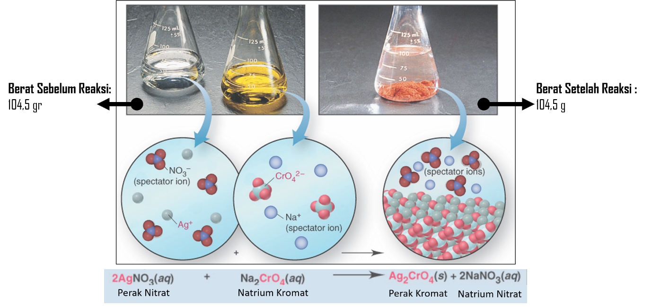  Sumber : https://www.chem.uwec.edu  Gambar 1  Dari reaksi pada percobaan di gambar 1 tersebut, ilmuwan mendapatkan kesimpulan bahwa massa kedua sampel tersebut sebelum dan setelah reaksi adalah 104,5 g. Dari kesimpulannya tersebut, ilmuwan ternyata telah mengujikan salah satu hukum dasar kimia yaitu...  - Hukum Kekekalan Massa  - Hukum Perbandingan Tetap  - Hukum Perbandingan Berganda  - Hukum Perbandingan Volume  - Hipotesis Avogadro  Keyakinan terhadap pilihan jawaban:  - Yakin  - Tidak Yakin  Alasan :  - Dalam suatu reaksi kimia, massa zat sebelum reaksi sama dengan massa zat setelah reaksi  - Dalam suatu reaksi kimia, jumlah volume zat sebelum reaksi sama dengan volume zat setelah reaksi  - Dalam senyawa kimia apa pun, unsur-unsur selalu digabungkan dalam perbandingan massa yang pasti dan sederhana.  - Dalam senyawa kimia apa pun, unsur-unsur selalu digabungkan dalam perbandingan massa yang tetap  Keyakinan terhadap pilihan alasan:  - Yakin  - Tidak Yakin
2 | Perhatikanlah Gambar 2 dibawah ini !  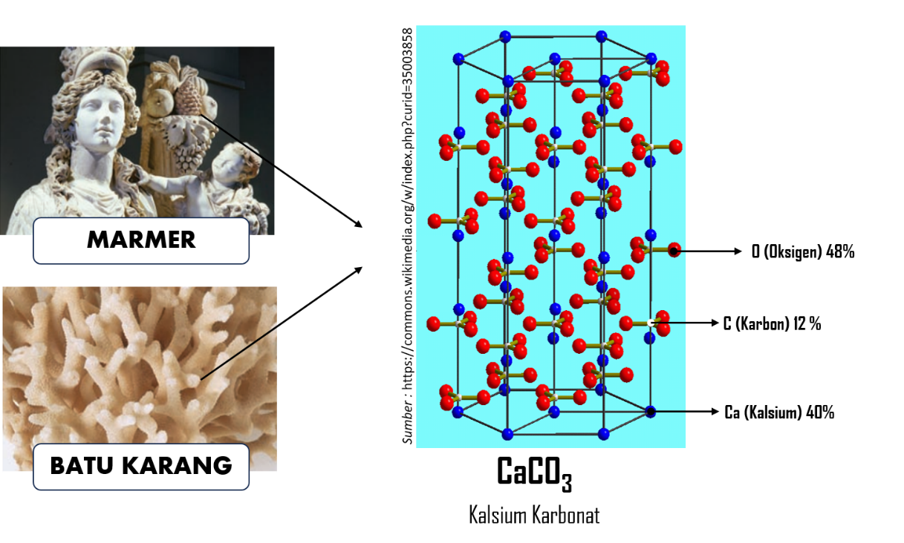  Gambar 2 Sumber : Silberberg, 2010  Kalsium karbonat (CaCO₃) dapat ditemukan secara alami dalam berbagai bentuk, seperti marmer, karang, kapur, dan kerang, dengan persen massa dari unsur-unsur komponen penyusunnya tidak berubah seperti pada gambar 2. Hal ini sesuai dengan salah satu hukum dasar kimia yaitu ...  - Hukum Kekekalan Massa  - Hukum Perbandingan Tetap  - Hukum Perbandingan Berganda  - Hukum Perbandingan Volume  - Hipotesis Avogadro  Keyakinan terhadap pilihan jawaban:  - Yakin  - Tidak Yakin  Alasan :  - Dalam senyawa kimia apapun, unsur-unsur selalu digabungkan dalam perbandingan massa yang tetap  - Dalam senyawa kimia apapun, unsur-unsur selalu digabungkan dalam perbandingan volume yang tetap.  - Dalam senyawa kimia apapun, unsur-unsur selalu digabungkan dalam perbandingan massa yang berbeda-beda.  - Dalam senyawa kimia apapun, unsur-unsur berada pada perbandingan bulat yang sederhana.  Keyakinan terhadap pilihan alasan:  - Yakin  - Tidak Yakin
3. | Perhatikan Gambar 3 dibawah ini !  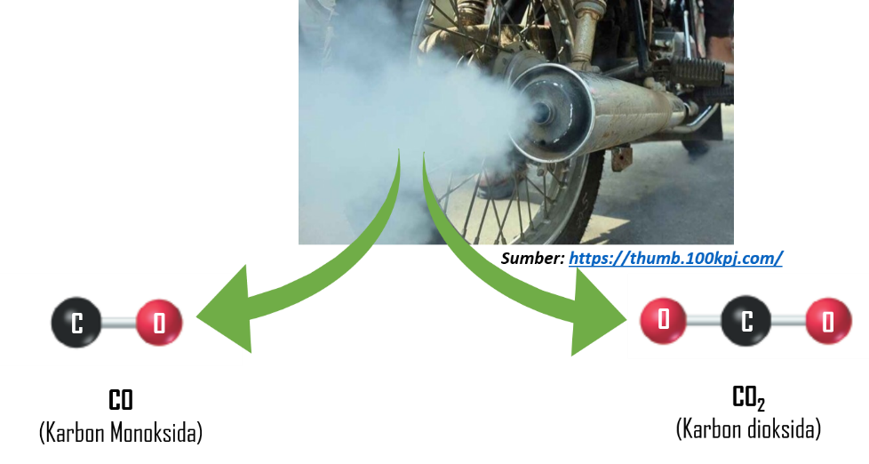.  Gambar 3  Pada gambar 3 tersebut, dapat dilihat bahwa beberapa senyawa yang dihasilkan oleh asap kendaraan adalah senyawa CO₂ dan CO. Kedua senyawa tersebut memiliki atom penyusun yang sama yaitu atom karbon (C) dan atom oksigen (O), dengan perbandingan atom O pada kedua senyawa tersebut yaitu 2 : 1. Kedua senyawa tersebut menerapkan hukum dasar kimia yang di sampaikan oleh...  - Lavoisier  - Proust  - Dalton  - Gay Lussac  - Avogadro  Keyakinan terhadap pilihan jawaban:  - Yakin  - Tidak Yakin  Alasan :  - Dalam suatu reaksi kimia, massa zat sebelum reaksi sama dengan massa zat setelah reaksi  - Dalam senyawa kimia apapun, unsur-unsur selalu digabungkan dalam perbandingan bulat dan sederhana.  - Jika dua unsur merupakan atom penyusun dari lebih dari satu senyawa, maka perbandingan massa salah satu unsur (dengan unsur lain dianggap tetap) akan menunjukkan perbandingan bulat dan sederhana.  - Jika dua unsur merupakan atom penyusun dari lebih dari satu senyawa, maka perbandingan volume salah satu unsur (dengan unsur lain dianggap sama) akan menunjukkan perbandingan bulat dan sederhana.  Keyakinan terhadap pilihan alasan:  - Yakin  - Tidak Yakin
4. | Perhatikan ilustrasi pada gambar 4 !  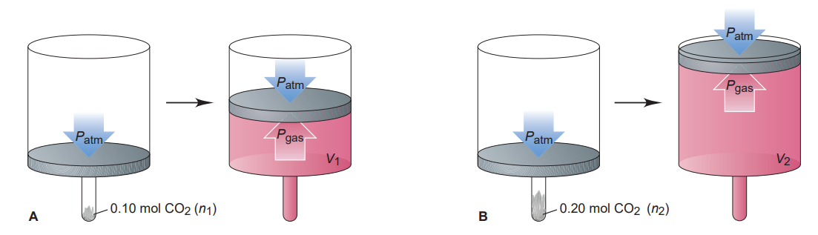  Gambar 4 Sumber : Silberberg, 2010  Dari kedua percobaan pada gambar 4 dapat dilihat pada gambar bagian A sebanyak 0,1 mol CO_{2(s)} dimasukkan ke dalam tabung, saat CO₂ tadi berubah menjadi gas maka akan mendorong piston keatas hinga P gas = P atm dan akan terlihat jika gas menempati volume tertentu.  Pada gambar bagian B juga dapat terlihat, ketika 0,2 mol CO_{2(s)} dimasukkan ke dalam tabung, saat CO₂ berubah menjadi gas maka akan mendorong piston keatas hinga P gas = P atm dan akan terlihat jika gas menempati volume tertentu.  Dari kedua percobaan tersebut dapat dilihat jika semakin banyak jumlah mol yang kita masukkan maka volumenya juga akan semakin besar. Hal ini sesuai dengan...  - Hukum Lavoisier  - Hukum Dalton  - Hukum Proust  - Hukum Gasy Lussac  - Hipotesis Avogadro  Keyakinan terhadap pilihan jawaban:  - Yakin  - Tidak Yakin  Alasan :  - Ketika gas bereaksi pada suhu dan tekanan yang tetap, volume penggabungannya berada dalam perbandingan bilangan bulat sederhana.  - Ketika gas bereaksi pada suhu dan volume yang tetap, tekanan penggabungannya berada dalam perbandingan bilangan bulat sederhana.  - Pada suhu dan tekanan tetap, volume gas berbanding lurus dengan jumlah gas.  - Pada suhu dan tekanan tetap, volume gas berbanding terbalik dengan jumlah gas  Keyakinan terhadap pilihan alasan:  - Yakin  - Tidak Yakin
5. | Perhatikan gambar 5a dan 5b dibawah ini !  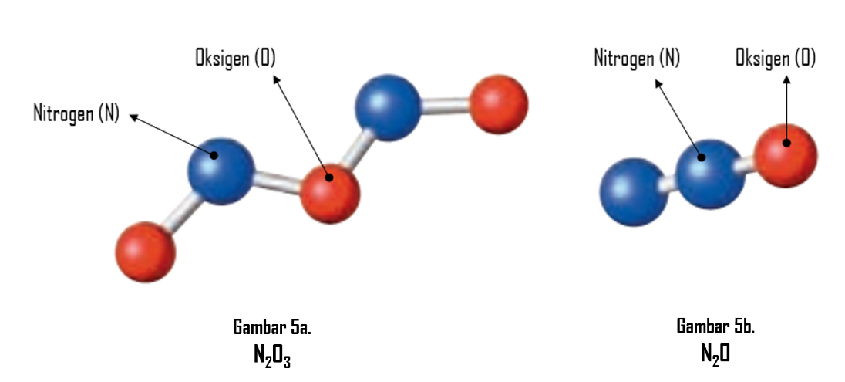  Sumber : Brady et al.,2012  Kedua molekul pada gambar 5a dan 5b tersebut merupakan contoh dari hukum perbandingan berganda.  Pernyataan diatas:  - Benar  - Salah  Keyakinan terhadap pilihan jawaban:  - Yakin  - Tidak Yakin  Alasan  - Memiliki atom penyusun yang sama, dimana salah satu atom penyusunnya memiliki jumlah yang sama dan atom penyusun lainnya merupakan perbandingan bilangan bulat sederhana  - Memiliki atom penyusun yang sama, dimana salah satu atom penyusunnya memiliki volume yang sama dan senyawa lainnya memiliki volume dengan perbandingan berganda  - Memiliki atom penyusun yang sama, dimana salah satu atom penyusunnya memiliki senyawa yang sama dan atom penyusun lainnya merupakan perbandingan  - Memiliki dua jenis senyawa yang sama, dimana salah satu senyawa memiliki jumlah atom yang sama dan senyawa lainnya memiliki atom dengan perbandingan tetap  Keyakinan terhadap pilihan alasan:  - Yakin  - Tidak Yakin
6. | Perhatikan gambar 6a, 6b, 6c dan 6d !  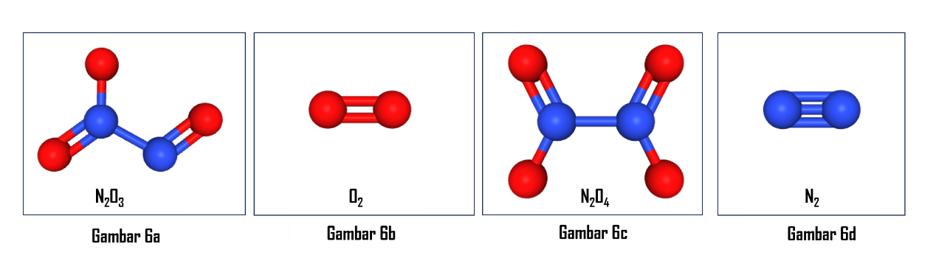  Dari keempat gambar tersebut, yang merupakan contoh submikroskopik dari hukum perbandingan berganda ditunjukkan oleh...  - Gambar 6a dan 6b  - Gambar 6a dan 6c  - Gambar 6a dan 6d  - Gambar 6b dan 6c  - Gambar 6b dan 6d  Keyakinan terhadap pilihan jawaban:  - Yakin  - Tidak Yakin  Alasan :  - Karena terdapat dua jenis senyawa yang disusun oleh satu jenis atom yang sama , dimana atom penyusun tersebut merupakan perbandingan bilangan bulat dan sederhana.  - Karena terdapat dua jenis senyawa yang disusun oleh dua jenis atom yang sama , dimana salah satu atom penyusunnya memiliki jumlah yang sama dan atom penyusun yang lainnya merupakan perbandingan bilangan bulat dan sederhana.  - Karena terdapat dua jenis senyawa yang disusun oleh dua jenis atom yang sama, dimana atom-atom penyusunnya memiliki jumlah yang sama dan merupakan perbandingan bilangan bulat dan sederhana  - Karena terdapat tiga jenis senyawa yang disusun oleh dua jenis atom yang sama, dimana salah satu atom penyusunnya memiliki jumlah yang sama dan atom penyusun yang lainnya merupakan perbandingan bilangan bulat dan sederhana  Keyakinan terhadap pilihan alasan:  - Yakin  - Tidak Yakin
7. | Perhatikan gambar 7 dibawah ini !  Gambar 7  Dalam reaksi tersebut jika 2 L gas H₂ direaksikan dengan gas O₂ untuk menghasilkan 2 L H₂O maka gas O₂ yang habis bereaksi adalah 1 L. Hal ini sesuai dengan hukum yang dikembangkan oleh…  - Lavoisier  - Proust  - Dalton  - Gay Lussac  - Avogadro  Keyakinan terhadap pilihan jawaban:  - Yakin  - Tidak Yakin  Alasan :  - Dalam senyawa kimia apa pun, unsur-unsur selalu digabungkan dalam proporsi massa yang pasti.  - Jika dua unsur membentuk lebih dari satu senyawa, massa satu unsur dikombinasikan dengan massa tetap yang kedua berada dalam perbandingan bilangan bulat kecil  - Ketika gas bereaksi pada suhu dan tekanan yang sama, volume penggabungannya berada dalam perbandingan bilangan bulat sederhana  - Pada suhu dan tekanan tetap, volume gas berbanding lurus dengan jumlah gas  Keyakinan terhadap pilihan alasan:  - Yakin  - Tidak Yakin
  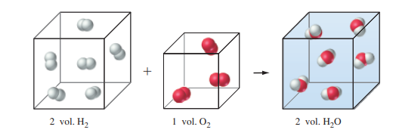
  Sumber : Petrucci et al., 2017
  Reaksi | 2H₂ + O₂ 2H₂O
8. | Seorang peserta didik melakukan suatu percobaan untuk pengaplikasian salah satu hukum dasar kimia. Percobaannya dapat dilihat pada gambar 8!  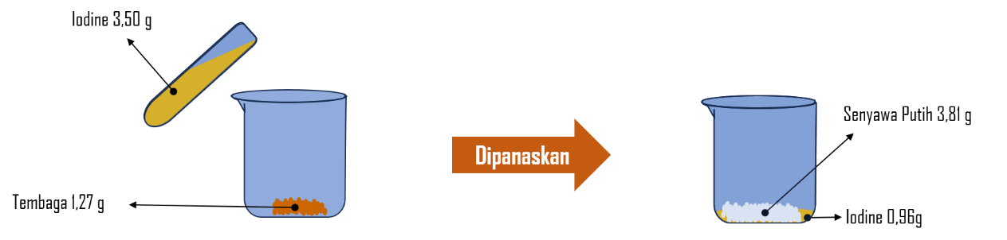  Gambar 8  Setelah melakukan demonstrasi tersebut, peserta didik dapat menarik kesimpulan bahwa percobaan tersebut merupakan pengaplikasian hukum lavoisier.  Pernyataan :  - Benar  - Salah  Keyakinan terhadap pilihan jawaban:  - Yakin  - Tidak Yakin  Alasan :  - Perbadingan massa kedua senyawa adalah sama  - Perbandingan kedua massa unsur pada kedua senyawa adalah bilangan bulat  - Jumlah massa sebelum reaksi sama dengan jumlah massa setelah reaksi  - Jumlah massa sebelum reaksi lebih besar dibandingkan dengan jumlah massa setelah reaksi  Keyakinan terhadap pilihan alasan:  - Yakin  - Tidak Yakin
9. | Dalam sebuah tabung berisi 1 g gas oksigen, dimasukkan pita magnesium dengan hasil setelah reaksi adalah berupa magnesium oksida. Setelah bereaksi magnesium oksida yang dihasilkan adalah 2,5 g. Seperti Gambar 9 !  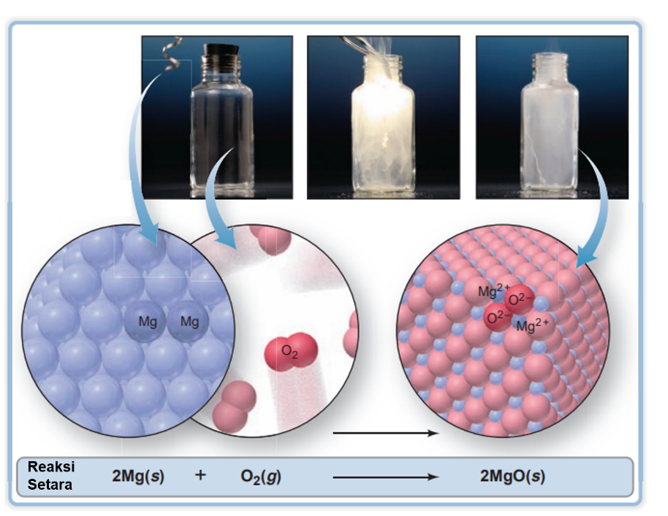  Sumber : Silberberg, 2010  Gambar 9  Massa pita magnesium yang bereaksi adalah …  - 0,5 g  - 1,0 g  - 1,5 g  - 2,0 g  - 2,5 g  Keyakinan terhadap pilihan jawaban:  - Yakin  - Tidak Yakin  Alasan :  - Massa Magnesium yang bereaksi + Massa Oksigen yang bereaksi = Massa Magnesium Oksida yang dihasilkan  - Massa Magnesium yang bereaksi – Massa Oksigen yang bereaksi = Massa Magnesium Oksida yang dihasilkan  - Massa Oksigen yang bereaksi – Massa Magnesium yang bereaksi = Massa Magnesium Oksida yang dihasilkan  - Massa Oksigen yang bereaksi + Massa Magnesium Oksida yang bereaksi = Massa Magnesium yang dihasilkan  Keyakinan terhadap pilihan alasan:  - Yakin  - Tidak Yakin
10. | Suatu besi yang mengalami reaksi perkaratan akan memiliki massa yang lebih besar dari pada besi sebelum mengalami reaksi perkaratan. Hal ini dapat dilihat dari kedua gembok yang terbuat dari besi seperti gambar 10!  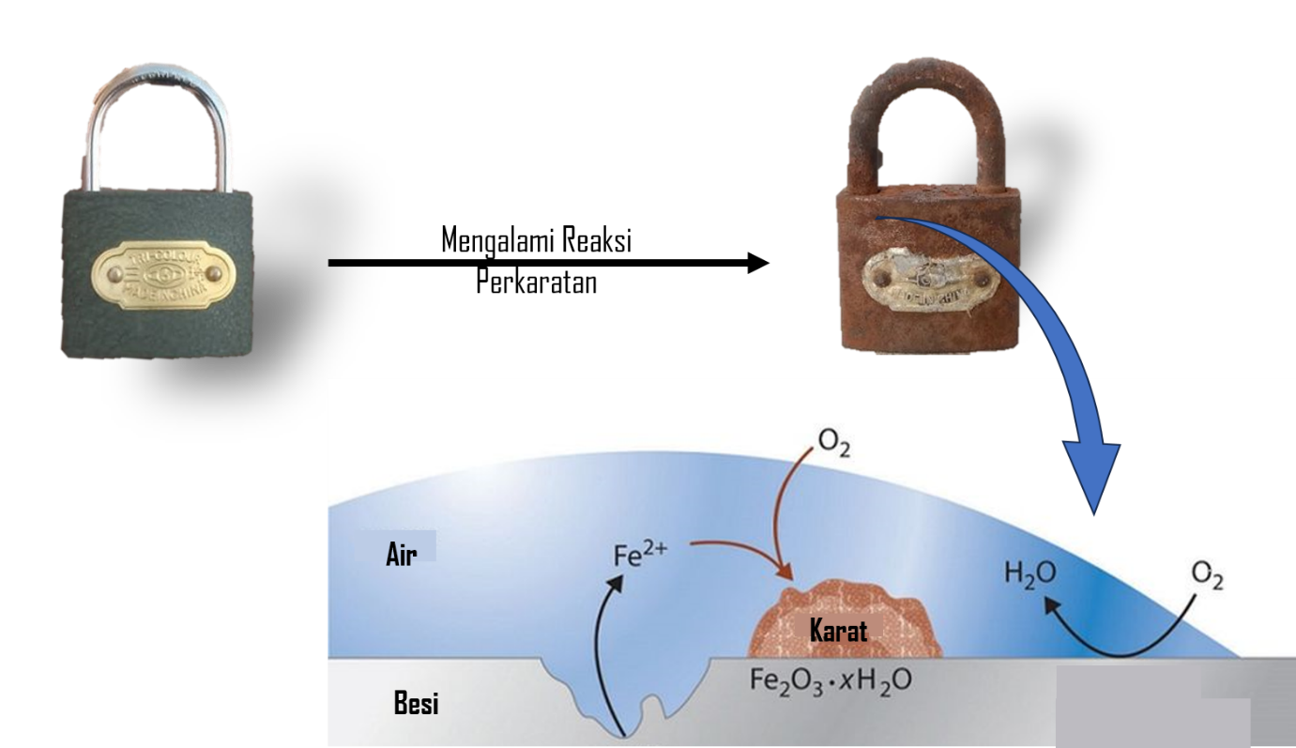  Gambar 10  Reaksi perkaratan yang menyebabkan peningkatan massa gembok besi setelah mengalami perkaratan termasuk dalam hukum dasar kimia yang dicetuskan oleh lavoisier.  Pernyataan tersebut :  - Benar  - Salah  Keyakinan terhadap pilihan jawaban:  - Yakin  - Tidak Yakin  Alasan :  - Massa pada sebelum reaksi lebih kecil daripada setelah bereaksi  - Pada saat proses perkaratan besi akan bereaksi dan mengalami peningkatan massa  - Pada saat proses perkaratan, besi akan mengalami reaksi dengan oksigen dan air sehingga besi akan mengalami pengikisan dan massa besi akan berkurang  - Pada saat proses perkaratan, besi akan mengalami reaksi dengan oksigen dan air sehingga massa besi setelah bereaksi akan ditambahkan dengan massa dari oksigen dan air sebelum bereaksi  Keyakinan terhadap pilihan alasan:  - Yakin  - Tidak Yakin
11. | Pitchblende atau uraninite adalah salah satu bijih mineral yang menjadi bahan pembuat uranium.  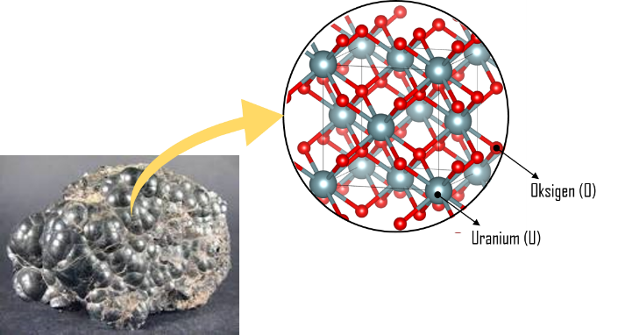  Gambar 11  Analisa dari uraninite (UO₂) tersebut memberikan hasil bahwa dalam 84 g uraninit mengandung 74 g uranium (U), dengan unsur lainya adalah atom oksigen (O) . Jika massa uraninite yang dimiliki adalah 102 Kg, berapa berat uranium yang akan didapatkan?  - 158,0 Kg  - 139,0 Kg  - 89,8 Kg  - 25,5 Kg  - 12,2 Kg  Keyakinan terhadap pilihan jawaban:  - Yakin  - Tidak Yakin  Alasan :  - Hukum Perbandingan Tetap;Persentasi massa Uranium dalam Uraninit = 88 %  - Hukum Perbandingan Tetap;Persentasi massa Uranium dalam Uraninit = 12 %  - Hukum Perbandingan Berganda;Persentasi massa Uranium dalam Uraninit = 88 %  - Hukum Perbandingan Berganda; Persentasi massa Uranium dalam Uraninit = 12 %  Keyakinan terhadap pilihan alasan:  - Yakin  - Tidak Yakin
12. | Perhatikan Gambar 12!  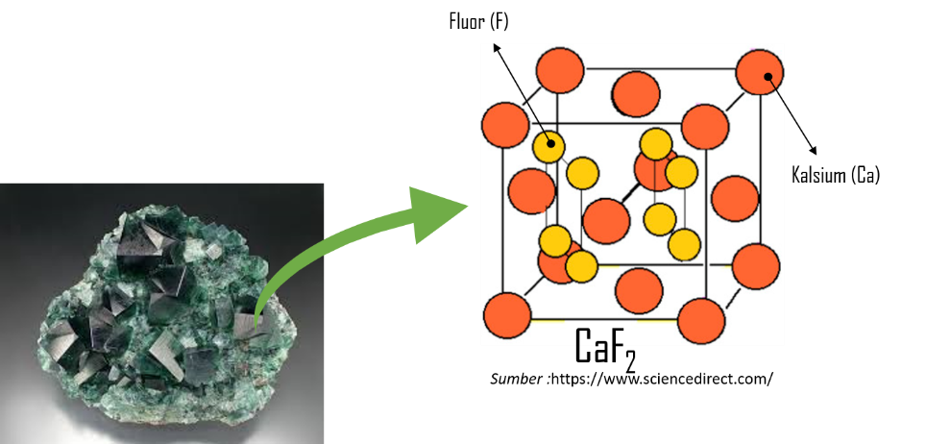  Gambar 12 Fluorit  Seorang ilmuwan membandingkan 2 fluorit yang berasal dari dua tempat yang berbeda. Pada tempat pertama didapatkan 2,7 g fluorit, dalam fluorit tersebut mengandung 1,4 g kalsium. Sedangkan pada tempat kedua didapatkan fluorit yang mengandung 0,73 g kalsium. Maka massa fluor yang terkandung dalam fluorit yang didapatkan ilmuwan tersebut dari tempat yang kedua adalah…  - 1,46 g  - 1,29 g  - 0,76 g  - 0,69 g  - 0,36 g  Keyakinan terhadap pilihan jawaban:  - Yakin  - Tidak Yakin  Alasan :  - Perbandingan massa kalsium dan fluor adalah 19 : 20  - Perbandingan massa kalsium dan fluor adalah 20 : 19  - Perbandingan massa kalsium dan fluor adalah 10 : 20  - Perbandingan massa kalsium dan fluor adalah 20 : 10  Keyakinan terhadap pilihan alasan:  - Yakin  - Tidak Yakin
13. | Perhatikan Gambar 13 !  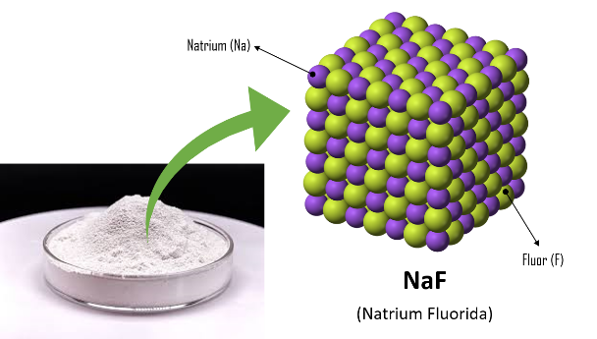  Gambar 13  Senyawa Natrium Florida (NaF) memiliki perbandingan massa Natrium dan Fluor berturut-turut adalah 6 : 5. Jika setelah dekomposisi dihasilkan Natrium sebanyak 24 g. Maka, massa dari fluor yang dihasilkan adalah…  - 10 g  - 14 g  - 20 g  - 24 g  - 29 g  Keyakinan terhadap pilihan jawaban:  - Yakin  - Tidak Yakin  Alasan :  - Hukum Perbandingan Tetap : dengan massa NaF adalah 44 g  - Hukum Perbandingan Tetap : dengan massa NaF adalah 48g  - Hukum Perbandingan Berganda : dengan massa NaF adalah 44 g  - Hukum Perbandingan Berganda : dengan massa NaF adalah 48 g  Keyakinan terhadap pilihan alasan:  - Yakin  - Tidak Yakin
14. | Perhatikan gambar 14 !  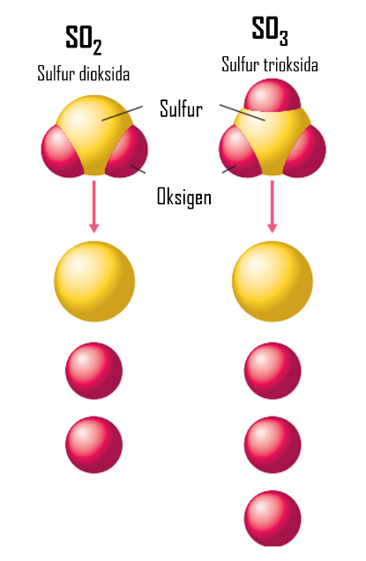  Sumber : Brady et al., 2012  Gambar 14  Kedua molekul tersebut adalah senyawa sulfur trioksida (SO₃) dan sulfur dioksida (SO₂). Kedua senyawa tersebut disusun oleh atom S (sulfur) dan atom O (oksigen). Pada gambar terlihat jika perbandingan atom oksigen dalam SO₂ dan perbandingan atom oksigen dalam SO₃ yaitu …… Hal ini sesuai dengan hukum …..  Kata yang sesuai untuk melengkapi paragraph diatas adalah…  - 2 : 3, Hukum Dalton  - 1 : 3, Hukum Dalton  - 1 : 2, Hukum Dalton  - 2 : 3, Hukum Proust  - 1 : 3, Hukum Proust  Keyakinan terhadap pilihan jawaban:  - Yakin  - Tidak Yakin  Alasan :  - Jika dua unsur membentuk lebih dari satu senyawa, massa satu unsur dikombinasikan dengan massa tetap yang kedua berada dalam rasio bilangan bulat kecil  - Dalam senyawa kimia apa pun, unsur-unsur selalu digabungkan dalam proporsi massa yang pasti  - Massa total zat yang ada setelah reaksi kimia sama dengan massa total zat sebelum reaksi  - Pada suhu dan tekanan tetap, volume gas berbanding lurus dengan jumlah gas  Keyakinan terhadap pilihan alasan:  - Yakin  - Tidak Yakin
15. | Seorang anak menganalisis sebuah data percobaan pada tabel dibawah ini.  Dari data tersebut, anak itu menarik kesimpulan bahwa kedua senyawa tersebut termasuk contoh dari hukum perbandingan berganda.  Pernyataan diatas :  - Benar  - Salah  Keyakinan terhadap pilihan jawaban:  - Yakin  - Tidak Yakin  Alasan :  - Dengan perbandingan unsur N yang sama, didapatkan perbandingan unsur O pada senyawa N₂O dan N₂O₃ berturut-turut adalah 1: 3  - Dengan perbandingan unsur N yang sama, didapatkan perbandingan unsur O pada senyawa N₂O dan N₂O₃ berturut-turut adalah 3: 1  - Perbandingan unsur N dan unsur O pada kedua senyawa bukan perbandingan bilangan bulat sederhana  - Perbandingan unsur N dan unsur O pada senyawa N₂O bukan perbandingan bilangan bulat sederhana  Keyakinan terhadap pilihan alasan:  - Yakin  - Tidak Yakin
  Nama Senyawa | Submikroskopik | Perbandingan Massa
  Nama Senyawa | Submikroskopik | Unsur N | Unsur O
  N₂O | 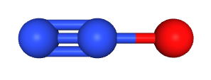  Sumber : https://pubchem.ncbi.nlm.nih.gov/ | 20 g | 12 g
  N₂O₃ | 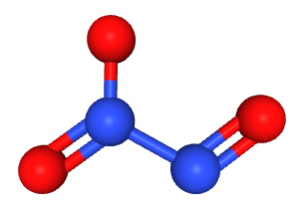  Sumber : https://pubchem.ncbi.nlm.nih.gov/ | 20 g | 36 g
16. | Perhatikan Gambar 16 !  Gambar 16  Ketika direaksikan dalam keadaan suhu dan tekanan yang tetap. Berapakah oksigen yang dibutuhkan untuk bereaksi dengan 1,5 L Nitrogen monoksida menjadi Nitrogen dioksida?  - 4,50 L  - 3,00 L  - 1,50 L  - 0,75 L  - 0,50 L  Keyakinan terhadap pilihan jawaban:  - Yakin  - Tidak Yakin  Alasan :  - Hukum Perbandingan Volume ; Perbandingan oksigen dan Nitrogen monoksida adalah 2:1  - Hukum Perbandingan Volume ; Perbandingan oksigen dan Nitrogen monoksida adalah 1:2  - Hukum Perbandingan berganda ; Perbandingan oksigen dan Nitrogen monoksida adalah 2:1  - Hukum Perbandingan berganda ; Perbandingan oksigen dan Nitrogen monoksida adalah 1:2  Keyakinan terhadap pilihan alasan:  - Yakin  - Tidak Yakin
  Submikroskopik | 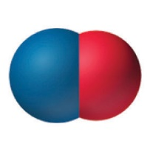 | 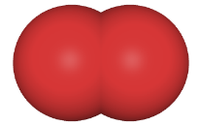 | 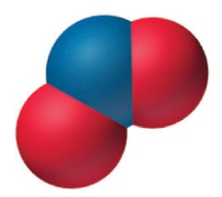
  Simbolik | NO | O₂ | NO₂
  Reaksi | NO_{(g)} + O_{2(g)} NO_{2(g)} (belum setara)
17. | Seorang ilmuwan melakukan percobaan dengan mereaksikan gas nitrogen dan gas oksigen. Setiap 1 L gas nitrogen akan tepat habis ketika direaksikan dengan 2,5 L gas oksigen yang menghasilkan oksida nitrogen sebanyak 1 L. Dengan reaksi :  N_{2(g)} + O_{2(g)} N_{x}O_{y(g)}  Apabila ilmuwan tersebut melakukan pengukuran volume pada suhu dan tekanan yang sama, maka rumus molekul dari oksida nitrogen yang dihasilkan adalah…  - N₂O  - N₂O₃  - N₂O₅  - NO₂  - NO  Keyakinan terhadap pilihan jawaban:  - Yakin  - Tidak Yakin  Alasan :  - Perbandingan Nitrogen : Oksigen : Oksida Nitrogen adalah 1 : 2 : 1  - Perbandingan Nitrogen : Oksigen : Oksida Nitrogen adalah 2 : 5 : 2  - Perbandingan Oksigen : Nitrogen : Oksida Nitrogen adalah 1 : 2 : 1  - Perbandingan Oksigen : Nitrogen : Oksida Nitrogen adalah 2 : 5 : 2  Keyakinan terhadap pilihan alasan:  - Yakin  - Tidak Yakin
18. | Perhatikan Gambar 18!  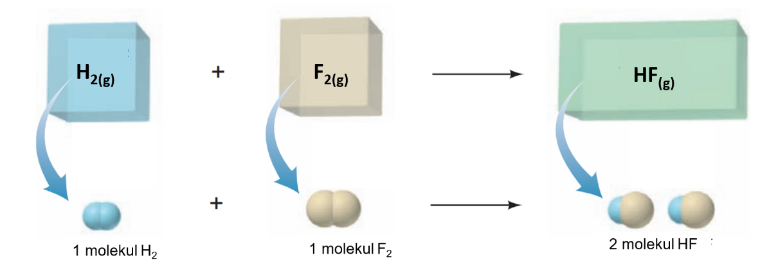  Sumber : Silberberg, 2010  Gambar 18  Jika 2 L gas Hidrogen tepat habis ketika bereaksi dengan 2 L gas Fluorin sehingga menghasilkan 4 L gas Hidrogen fluorida. Maka reaksi setara dari reaksi tersebut adalah…  - H_{2(g)} + F_{2(g)} 4HF_{(g)}  - H_{2(g)} + F_{2(g)} 2HF_{(g)}  - H_{2(g)} + F_{2(g)} HF_{(g)}  - 2H_{2(g)} + 2F_{2(g)} HF_{(g)}  - 2H_{2(g)} + 2F_{2(g)} 6HF_{(g)}  Keyakinan terhadap pilihan jawaban:  - Yakin  - Tidak Yakin  Alasan :  - Perbandingan Volume H₂ : F₂ : HF adalah 2 : 2 : 4, Sehingga dengan Hukum Gay Lussac didapatkan perbandingan koefisien H₂ : F₂ : HF yaitu 1 : 1 : 4  - Perbandingan Volume H₂ : F₂ : HF adalah 2 : 2 : 4, Sehingga dengan Hukum Gay Lussac didapatkan perbandingan koefisien H₂ : F₂ : HF yaitu 1 : 1 : 2  - Perbandingan Volume H2 : F2 : HF adalah 2 : 2 : 2, Sehingga dengan Hukum Gay Lussac didapatkan perbandingan koefisien H2 : F2 : HF yaitu 1 : 1 : 1  - Perbandingan Volume H2 : F2 : HF adalah 4 : 4 : 2, Sehingga dengan Hukum Gay Lussac didapatkan perbandingan koefisien H2 : F2 : HF yaitu 2 : 2 : 1  Keyakinan terhadap pilihan alasan:  - Yakin  - Tidak Yakin
19. | Perhatikan Gambar 19 !  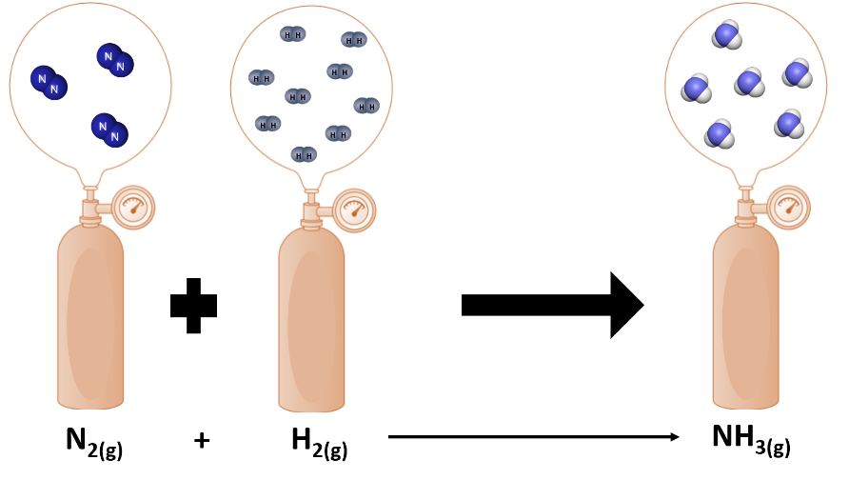  Gambar 19  Volume NH₃ yang diproduksi jika volume dari H₂(g) 225 L adalah...  - 150 L  - 225 L  - 300 L  - 337 L  - 400 L  Keyakinan terhadap pilihan jawaban:  - Yakin  - Tidak Yakin  Alasan :  - Perbandingan Volume N2 : H2 : NH3 adalah 1:1:1  - Perbandingan Volume N2 : H2 : NH3 adalah 1:3:2  - Perbandingan Volume N2 : H2 : NH3 adalah 2:2:3  - Perbandingan Volume N2 : H2 : NH3 adalah 1:1:2  Keyakinan terhadap pilihan alasan:  - Yakin  - Tidak Yakin
20. | Perhatikan ilustrasi pada gambar 20 !  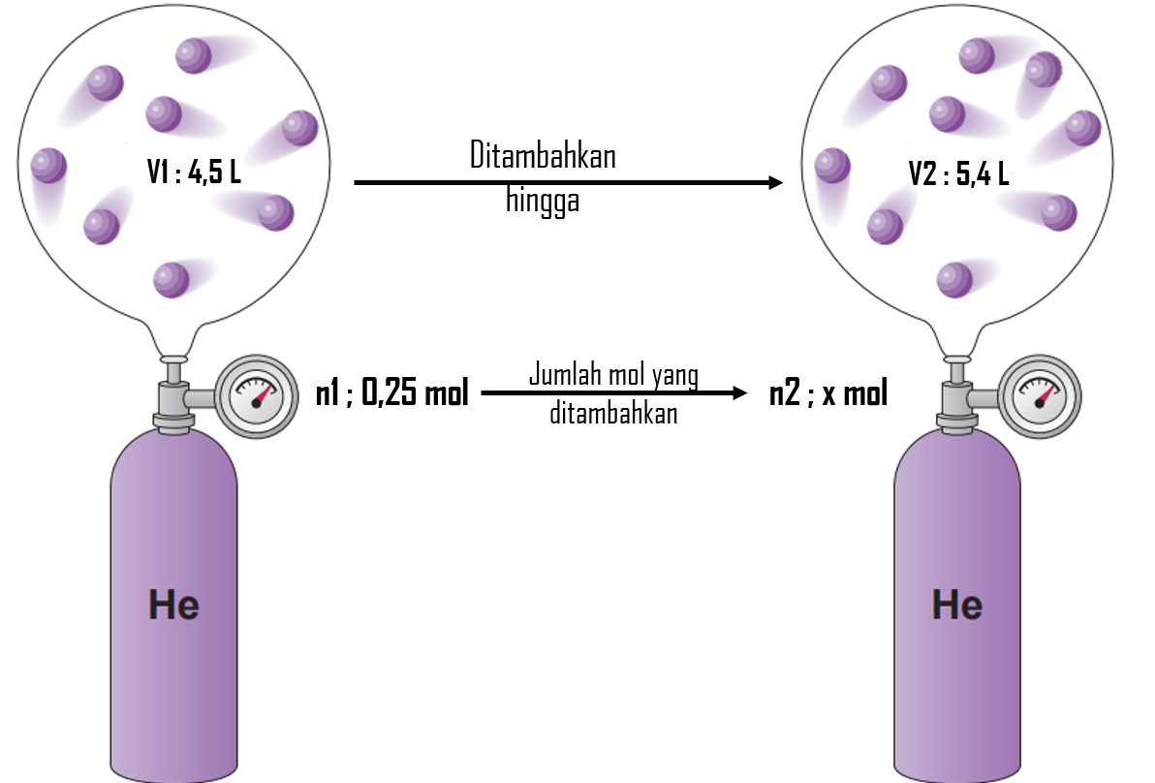  Gambar 20  Dalam sebuah balon raksasa diisikan 4,5 L sampel gas helium 0,25 mol. Jika kita ingin membuat balon tersebut memiliki volume 5,4 L, berapa mol helium yang harus kita tambahkan ?  - 0,50 mol  - 0,30 mol  - 0,20 mol  - 0,05 mol  - 0,02 mol  Keyakinan terhadap pilihan jawaban:  - Yakin  - Tidak Yakin  Alasan :  - $\frac{v1}{n1}=\frac{v2}{n2}$  - $\frac{v1}{v2}=\frac{n1}{n2}$  - $\frac{v2}{v1}=\frac{n2}{n1}$  - $\frac{v2}{n1}=\frac{v1}{n2}$  Keyakinan terhadap pilihan alasan:  - Yakin  - Tidak Yakin

KUNCI JAWABAN

NO | Tier-1 | Tier-3
1 | A | A
2 | B | A
3 | C | C
4 | E | C
5 | A | A
6 | B | B
7 | D | C
8 | A | C
9 | C | A
10 | A | D
11 | C | A
12 | D | B
13 | C | A
14 | A | A
15 | A | A
16 | D | B
17 | C | B
18 | B | B
19 | A | B
20 | D | A

